Фотоотчет о проведении на территории Свердловской области Всероссийского субботника «Зеленая Россия»
В МБДОУ Детский сад № 5 «Светлячок»
С 8 сентября по 7 октября 2018 года по инициативе общероссийского экологического движения «Зеленая Россия» на территории всех субъектов Российской Федерации проходит Всероссийский экологический субботник «Зеленая Россия».
Его цель - способствовать экологическому воспитанию подрастающего поколения и формированию экологической культуры населения, объединять инициативы граждан, организаций и органов государственной власти в деле охраны окружающей среды, а также проведение реальных практических мероприятий для создания благоприятных условий жизни для нынешних и будущих поколений.
В рамках акции были проведены трудовые десанты по уборке мусора на территории образовательного учреждения.
1. Уборка листвы
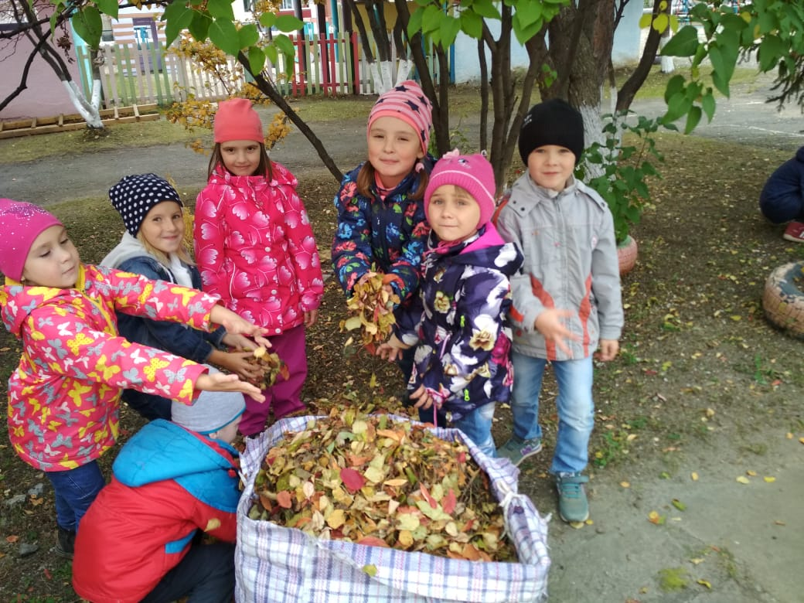
2. Чистка клумб
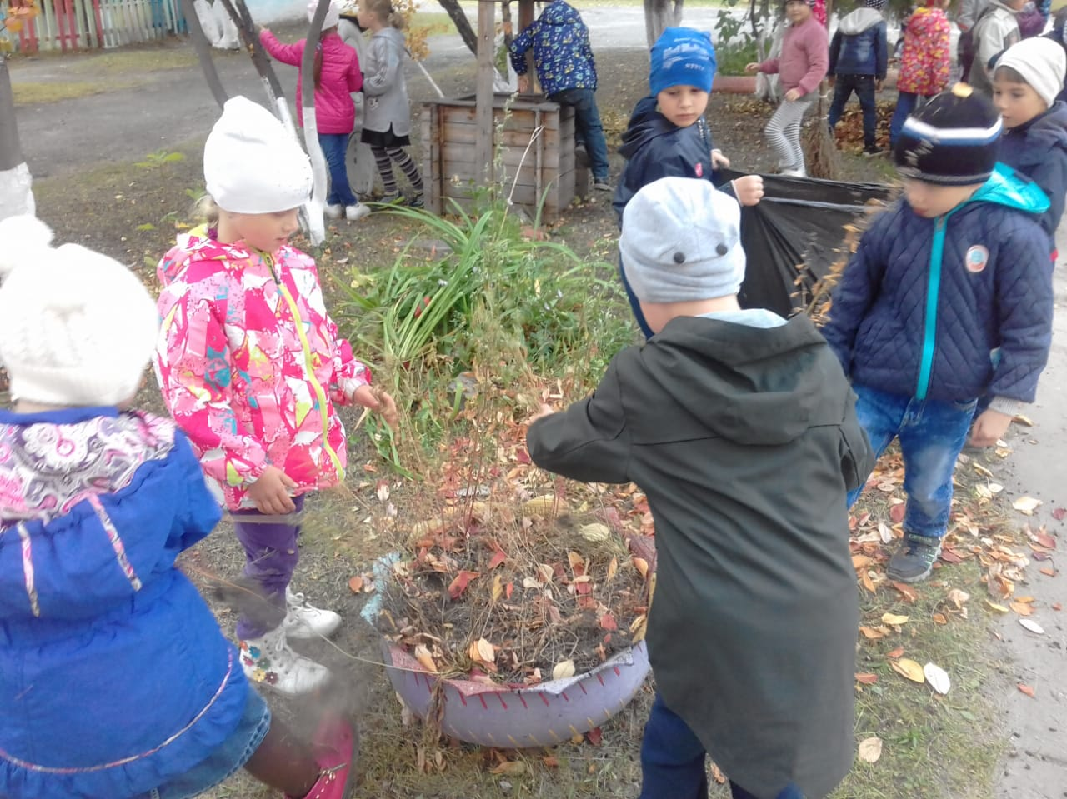

3. Сбор семян
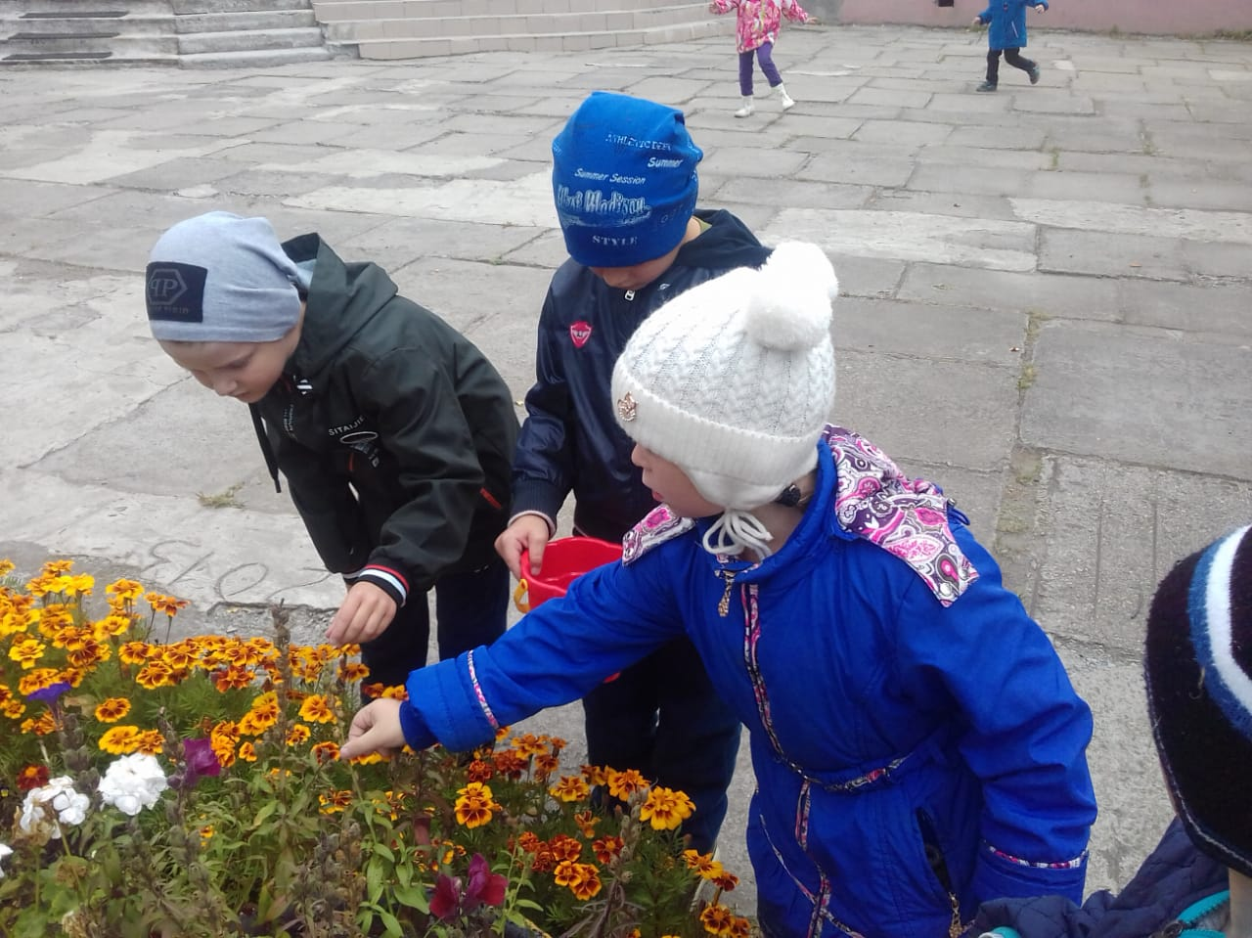
4. Очистка игровых площадок от листвы
